**FEMME DE CHAMBRE**

**PROTOCOLE D’ÉVACUATION EN CAS D’INCENDIE :**

**[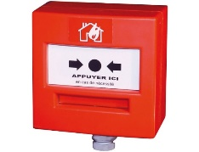](https://www.maisons-decoration.fr/maison-decoration/securite/alarme-incendie)CI VOUS APERCEVEZ UN DÉBUT D’INCENDIE :**

GARDER VOTRE SANG-FROID

NE PAS CRIER "AU FEU"

APPUYER SUR UN BOITIER ROUGE POUR DONNER L'ALARME A LA RÉCEPTION

SI LE FEU EST DANS UNE CHAMBRE, SI C’EST POSSIBLE FERMER LA FENÊTRE.

FERMER LA PORTE

[](https://www.google.fr/url?sa=i&rct=j&q=&esrc=s&source=images&cd=&cad=rja&uact=8&ved=0ahUKEwjL7IW50pjXAhVRZFAKHd4ABhYQjRwIBw&url=https://alphasigna.com/boutique/fr/affiche-de-securite-incendie-en-cas-de-feu-ne-pas-utiliser-l-ascenseur-utilisez-l-escalier-p4416/&psig=AOvVaw2tqwLIv36MoiKpd7g-PoLL&ust=1509463095711014)

Si le feu vous menace :

Descendre par les escaliers, ne jamais utiliser les ascenseurs ou monte-charge, même si le courant électrique n'est pas coupé.

[](https://www.google.fr/url?sa=i&rct=j&q=&esrc=s&source=images&cd=&cad=rja&uact=8&ved=0ahUKEwiDxo-K0pjXAhWFKVAKHWMUCMMQjRwIBw&url=https://pixabay.com/fr/le-feu-flamme-feu-de-camp-feu-295155/&psig=AOvVaw2W0JYix6YrJEvSJVvFdDTg&ust=1509462938119865)

Si le feu vous empêche de descendre :

Entrer dans une chambre. Manifester votre présence (téléphone, fenêtre)

Attendre l'arrivée des secours en vous protégeant de la fumée

[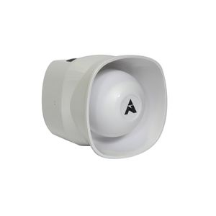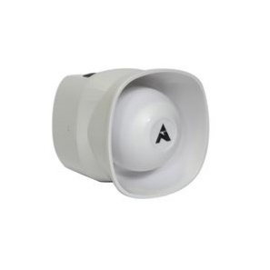](https://www.google.fr/url?sa=i&rct=j&q=&esrc=s&source=images&cd=&cad=rja&uact=8&ved=0ahUKEwjLqNO2zpjXAhVNJlAKHa_rBtQQjRwIBw&url=https://www.mesmateriaux.com/electricite-5/alarme-securite-1813/detecteur-fumee-1847/sirene-nfs-32001-12-48u-dsb3000-(nugelec)-54081.html&psig=AOvVaw0CMyb7Dszec0mfWQFGU7LA&ust=1509462029036550)

**QUAND L’ALARME INCENDIE SONNE.**

Garder votre sang-froid. Ne courez pas.



1. Arrêter immédiatement votre travail
2. 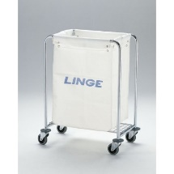Ranger vos chariots et tout ce qui peut encombrer le couloir (aspirateur, Tri sac, sac…) dans la pièce la plus proche (chambre, lingerie)
3. [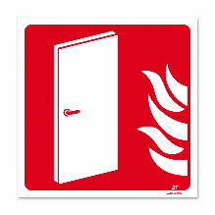](http://www.google.fr/url?sa=i&rct=j&q=&esrc=s&source=images&cd=&cad=rja&uact=8&ved=0ahUKEwi_3fDH05jXAhXHKFAKHa-fDs0QjRwIBw&url=http://www.sbedirect.com/grand-comptes/fr/panneaux-de-lutte-contre-l-incendie-rouge/508-panneau-lutte-incendie-picto-porte-coupe-feu-flamme.html&psig=AOvVaw0AxRuS0KkVArETUwqK35KG&ust=1509463311956792)Fermer la ou les portes de chambres où j’interviens

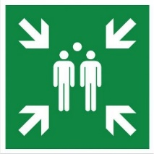

1. Rejoindre la réception de l’hôtel et vous signaler, ensuite aller au point de rassemblement